# AADE000356 发布测试

## 发布升级背景

|  |  |
| --- | --- |
| 业务类型 | 业务说明 |
| 交易接口 | 针对限售持仓转换公司行为证券交易接口，重新设计并开发12个交易类型【交易类型说明详见测试文档】 |
| 公告接口 | 优化中证限售截止日公告导入流程，在折扣率行情接口导入时，同时完成公告的生成。 |

***[补充业务操作相关内容]***

1. **行情导入界面中添加中证受限股票流动性折扣**

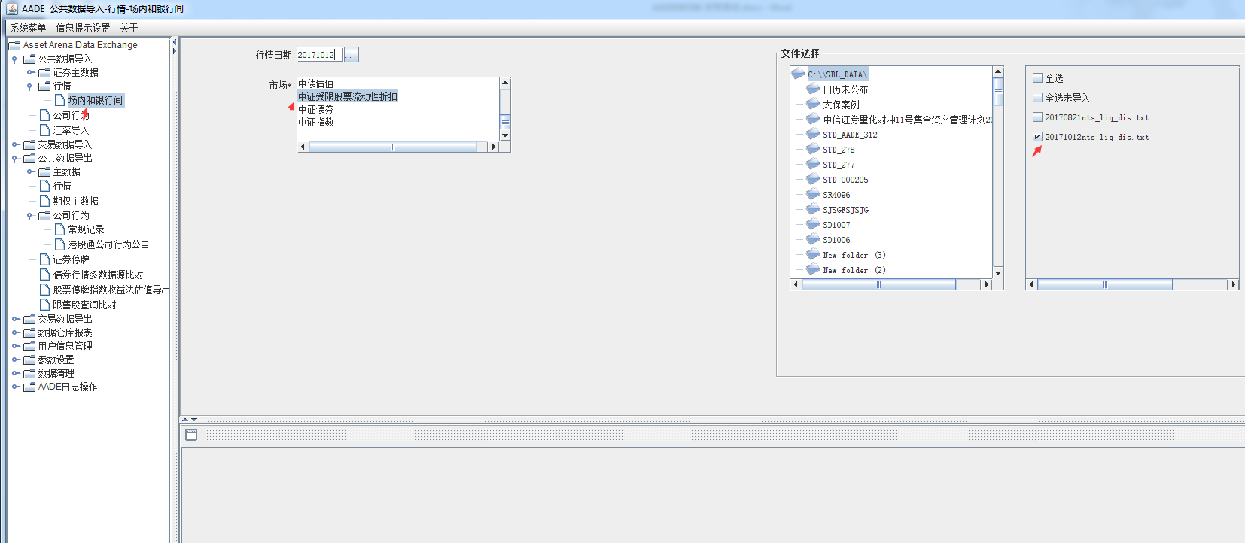

通过选择【**中证受限股票流动性折扣**】、

注：选择20171012nts_liq_dis.txt文件进行导入。

取消“公司行为-中证限售股票流动性折扣”

1. **修改和新增中证限售持仓转换交易类型，并修改手工交易模板**

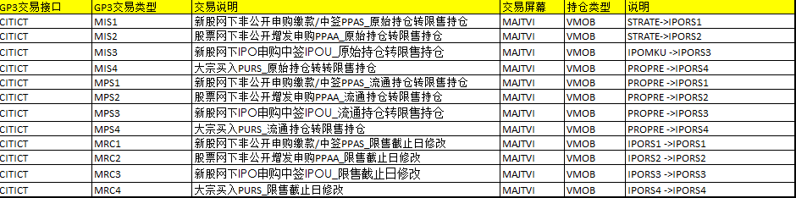

修改手工交易模板

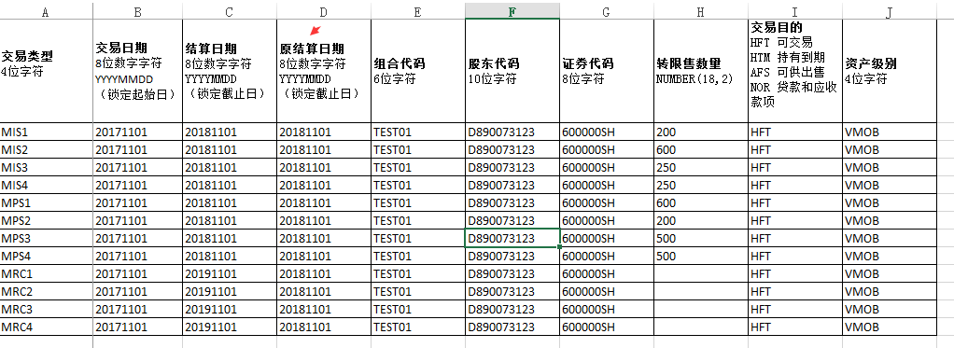

针对“原结算日期”字段进行增加，用来满足“**限售日修改**”这个交易类型。

## 修改方案：

实现方案：

1. 修改手工交易模板接口、并重新制定维护规则。
2. 公告导出取消“中证限售折扣率”的导入，在行情导入时，一并进行处理。

影响范围*：行情公告接口。

公司行为公告接口。

### 测试方案

|  |  |  |  |
| --- | --- | --- | --- |
| 编号 | 测试点 | 输入/条件 | 预期结果 |
| CASE1 | 交易接口 | 制造场景处理，  本次修改和新增的12个交易类型 | 1. 交易生成生成正常、各个字段符合要求 |
| CASE2 | 行情接口/公告接口 | 导入20171012/20180804折扣率文件 | 1. 行情/公告正常生成/导出 |

#### CASE1 交易接口

|  |  |  |  |
| --- | --- | --- | --- |
| 编号 | 测试点 | 输入/条件 | 预期结果 |
| CASE1 | 交易接口 | 制造场景处理，  本次修改和新增的12个交易类型 | 1. 交易生成生成正常、各个字段符合要求 |

案例信息：

1. 组合:TEST01,  20171101, 以下四类持仓需要转成限售

|  |  |  |  |  |  |  |  |
| --- | --- | --- | --- | --- | --- | --- | --- |
| **交易类型** | 锁定起始日 | 锁定截止日 | **组合代码** | **股东代码** | **证券代码** | **转限售数量** | 持仓转换 |
| MIS1 | 20171101 | 20180517 | TEST01 | D890073123 | 600000SH | 200 | STRATE->IPORS1 |
| MIS2 | 20171101 | 20180517 | TEST01 | D890073123 | 600000SH | 600 | STRATE->IPORS2 |
| MIS3 | 20171101 | 20180517 | TEST01 | D890073123 | 600000SH | 250 | IPOMKU ->IPORS3 |
| MIS4 | 20171101 | 20180517 | TEST01 | D890073123 | 600000SH | 250 | PROPRE ->IPORS4 |

1. 组合:TEST01,  20180808, 以下四类持仓需要转成限售

|  |  |  |  |  |  |  |  |
| --- | --- | --- | --- | --- | --- | --- | --- |
| **交易类型** | 锁定起始日 | 锁定截止日 | **组合代码** | **股东代码** | **证券代码** | **转限售数量** | 持仓转换 |
| MPS1 | 20180808 | 20181101 | TEST01 | D890073123 | 600000SH | 200 | PROPRE->IPORS1 |
| MPS2 | 20180808 | 20181101 | TEST01 | D890073123 | 600000SH | 600 | PROPRE->IPORS2 |
| MPS3 | 20180808 | 20181101 | TEST01 | D890073123 | 600000SH | 250 | PROPRE ->IPORS3 |
| MPS4 | 20180808 | 20181101 | TEST01 | D890073123 | 600000SH | 250 | PROPRE ->IPORS4 |

1. 针对测试场景3中的场景，调整限售截止日至“20191101”

|  |  |  |  |  |  |  |  |
| --- | --- | --- | --- | --- | --- | --- | --- |
| **交易类型** | 锁定起始日 | 锁定截止日 | **组合代码** | **股东代码** | **证券代码** | **转限售数量** | 持仓转换 |
| MRC1 | 20180808 | 20191101 | TEST01 | D890073123 | 600000SH | 200 | IPORS1->IPORS1 |
| MRC2 | 20180808 | 20191101 | TEST01 | D890073123 | 600000SH | 600 | IPORS2->IPORS2 |
| MRC3 | 20180808 | 20191101 | TEST01 | D890073123 | 600000SH | 250 | IPORS3 ->IPORS3 |
| MRC4 | 20180808 | 20191101 | TEST01 | D890073123 | 600000SH | 250 | IPORS4 ->IPORS4 |

交易数据导入-受限股锁定期

行情日期:20180809

功能类型：01-初始锁定期维护

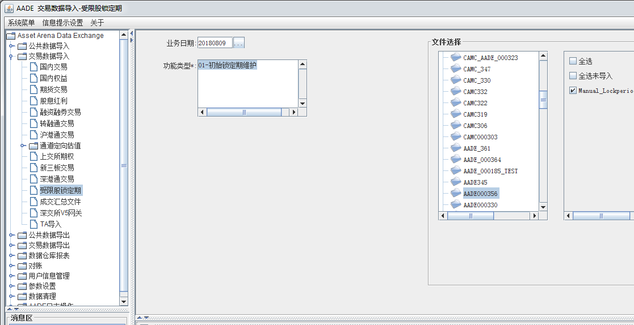

导入成功。

交易查询【20180809，组合群组全选】

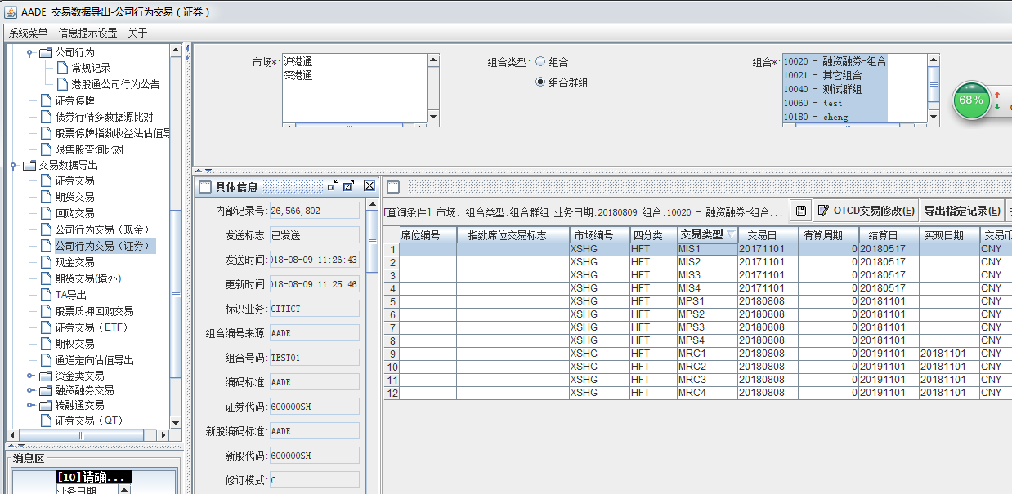

共12条数据

其中MISX交易一共4条，交易日（限售起始日）20171101、结算日（限售截止日）20180517

其中MPSX交易一共4条，交易日（限售起始日）20180808、结算日（限售截止日）20181101

其中MRCX交易一共4条，交易日（限售起始日）20180808、结算日（限售截止日_调整后）20191101，结算日（限售截止日_调整前）20181101.

测试通过。

#### CASE2 行情接口/公告接口

|  |  |  |  |
| --- | --- | --- | --- |
| 编号 | 测试点 | 输入/条件 | 预期结果 |
| CASE2 | 行情接口/公告接口 | 导入20171012/20180804折扣率文件 | 1. 行情/公告正常生成/导出 |

【导入20171012_中证受限股票流动性折扣】

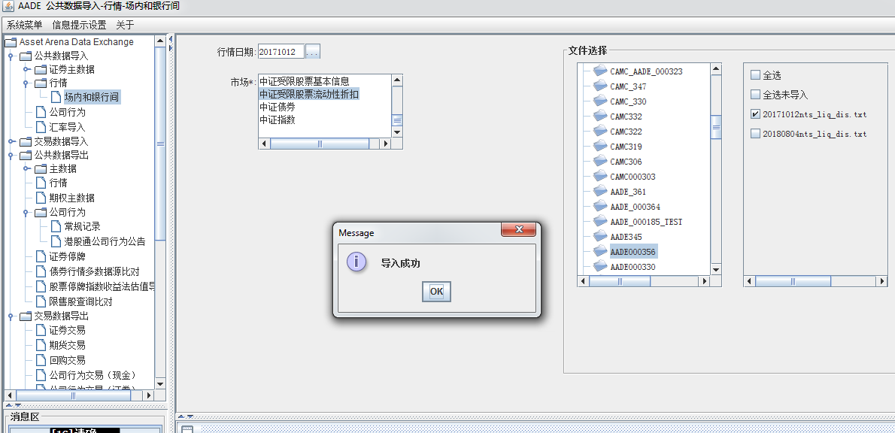

查询公司行为公告。

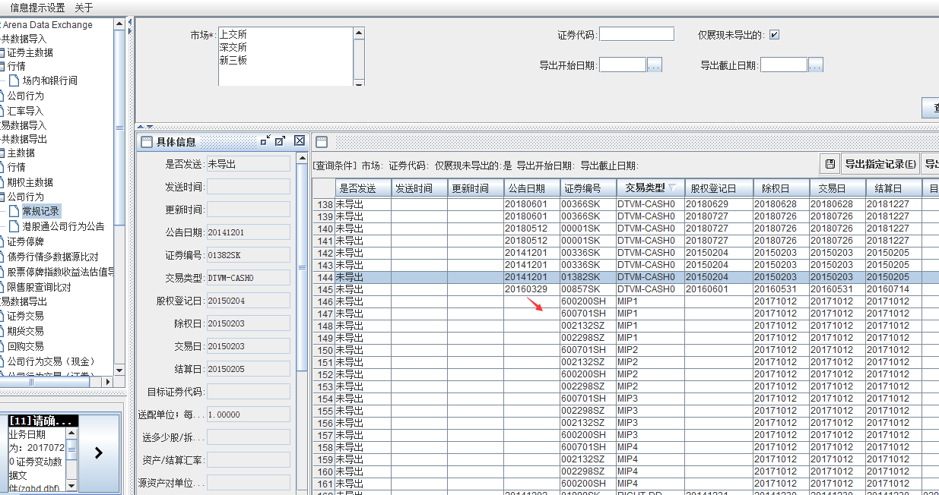

限售截止日为：20171012的公告正常生成。

测试通过。